Gənclərin beynəlxalq tədbirlərdə iştirakı üçün müraciətin və sənədlərin qəbulu
Bu xidmətin vasitəsilə beynəlxalq tədbirlərdə iştirak üçün müraciətin və sənədlərin qəbulu mümkündür. Elektron xidmətdən istifadə etmək üçün https://www.e-gov.az – “Elektron Hökümət” portalına daxil olaraq Gənclər və İdman Nazirliyi tərəfindən təqdim olunan elektron xidmətlər siyahasından “Gənclərin beynəlxalq tədbirlərdə iştirakı üçün müraciətin və sənədlərin qəbulu” elektron xidmətini seçmək lazımdır.(Şək:1)
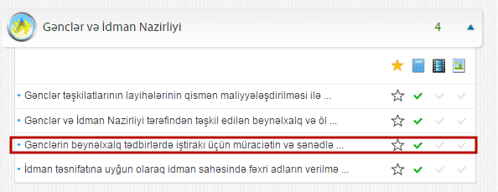
Şəkil:1
Elektron xidmətə daxil olduqdan sonar açılan pəncərədə “Məlumatları daxil edin” bölməsində istifadəçinin ad, soyad, atasının adı, doğulduğu yer və tarix, yaşadığı ünvan, poçt kodu, təhsili, ixtisası, telefon nömrəsi, işlədiyi yer, elektron poçt ünvanı, təşkilatın adı və.s məlumatlar sistemə daxil edilməlidir. (Şək:2)

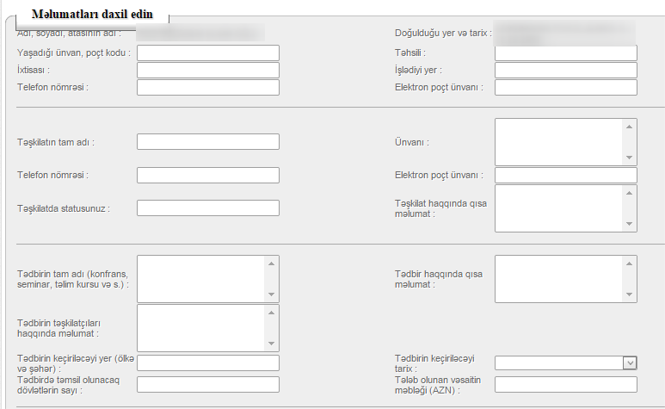
Şəkil:2
Növbəti mərhələdə beynəlxalq tədbirin rəsmi dəvət məktubu, ümümvətandaş pasportunun (şəxsiyyət vəsiqəsi) surəti, beynəlxalq tədbirdə iştirakla bağlı müraciət məktubu, anket forması, motivasiya (əsaslandırma) məktubu və.sənədlər sistemə daxil edilməlidir. (Şək:3)
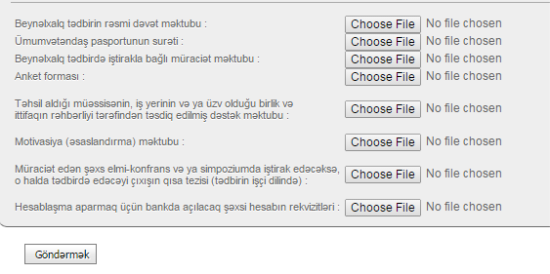
Sonda istifadəci “Göndərmək” düyməsindən istifadə etməklə yaradılmış müraciəti Gənclər və İdman Nazirliyinin müvafiq qeydiyyat orqanına göndərmiş olacaq.

